Транскрипция. Звуковой анализ слов. Ударение
 | Задания
1. | Узнай слово, каждая буква которого зашифрована в предложениях-подсказках. Запиши его.  1) Глухой – ф, звонкий….  2) Предпоследняя буква в слове ветер.  3) Стоит за буквой Р в алфавите.  4) Суффикс в слове РЕЧНОЙ.  5) Первая буква алфавита.  Ответ:_______________
2. | Расшифруй имена и запиши, как будут звать этих людей, когда они вырастут.  Вика –________________________, Коля – _________________________,  Соня –________________________, Толя –_________________________,  Лера –________________________, Сева – _________________________.
3. | В каких словах количество букв и звуков совпадает? (Подчеркни их)  Маяк, объем, грустный, юг, поют, окрестные, якорь, рассказ.
4. | Расставь ударения в словах.  Щавель, фарфор, столяр, каталог, крапива, ворота, средства, цепочка, квартал, кухонный, жалюзи, звонит, украинский, мельком, каталог, квартал, кремень, газопровод, обеспечение, форзац, танцовщица, цепочка, туфля, баловать, сливовый, закупорить.
5. | Однажды буква Я, героиня сказки Бориса Заходера, гордо заявила: «Я ведь вам не просто буква. Я – местоимение». Укажите, какая ещё буква могла вслед за Я справедливо сказать, что она «не просто буква»? Почему?  1) Р 2) Т 3) У 4) Ф 5) Ю
6. | Незнайка нечаянно разрезал слова, написанные на карточках, на две части. Попробуй их собрать.  Лов вол  оса кот  сено вал  сад тур  штука кость  буй овод  бой док    ________________________________________________________________________________________________________________________________________________________________________________________________
7. | Дан текст в транскрипции:  [ум’ин’ап’ич’ал’ный’вит//галавамай’абалит//й’ач’ихай’у/й’аахрип//штотакой’э//этагр’ип] Запиши его по правилам русского языка.  _______________________________________________________________________________________________________________________________________________________________________________________________
8. | Перед вами диктант, написанный учеником, нечасто посещавшим уроки русского языка. Найди ошибки в тексте и исправь их.  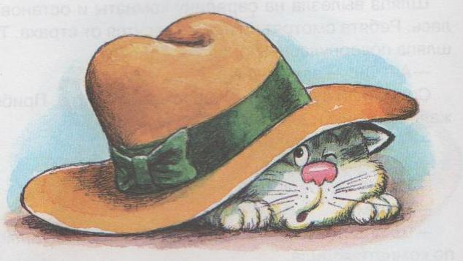  Шляпа выпалзла на серидину комноты и остановилась. Рибята смотрят на неё и тресутся от страха. Тут шляпа павернулась и поползла к дивану. Соскочили ребята с дивана – и бегом из комноты. Прибежали на кухню, набрали из карзины кортошки и стали швырять в шляпу.
9. | В каких словах количество букв и звуков совпадает? Подчеркни.  Маяк, объем, грустный, юг, поют, окрестные, якорь, рассказ.
10. | Подчеркни слово(а), в которых количество букв и звуков совпадают.  Окрестный, пять, зреют, веешь, яд, поёте, подъезд.
11 | Девочка заменила каждую букву своего имени порядковым номером этой буквы в алфавите, получилось число 136151. Напиши имя девочки. ________
12 | В каком ряду во всех словах есть звук [к]? Подчеркните этот ряд.  а) Композитор, вдруг, кисель. б)Кимоно, кишечник, прятки.  в) Друг, очерк, корешок.
13 | Сколько букв в русском алфавите стоит между буквами Т и Щ?  А) две Б) три В) четыре Г) пять Д) шесть Е) семь
14 | Прочитайте слова. Сопоставьте звуки и буквы во всех словах.  Сад, молотьба, учитель, предлог, цирк, читать, стол, щуки, ягода, иней.  Запишите слова, имеющие в своём составе следующие звуки:
  Только твёрдые согласные | Только мягкие согласные | Твёрдые и мягкие согласные | Только звонкие согласные | Только глухие согласные | Звонкие и глухие согласные

